Аппараты для дистилляции и ректификации жидкостей

БРАЖНАЯ-РЕКТИФИКАЦИОННАЯ КОЛОНННА (БРК) «ТОТ САМЫЙ»
ИНСТРУКЦИЯ ПО ЭКСПЛУАТАЦИИ

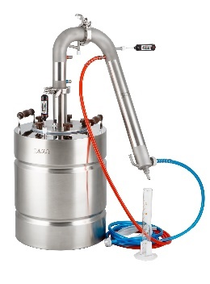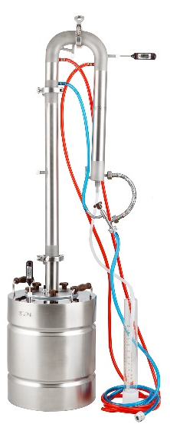

БРК «Тот самый» - самогонный аппарат с новыми возможностями!
Оглавление
2. Назначение. 3
3. Глоссарий. 4
4. Устройство БРК «Тот самый». 5
5. Достоинства аппарата. 6
6. Технические характеристики 8
7. Подготовка к работе 9
Проверка аппарата на герметичность перед перегонкой. 9
Промывка аппарата перед первым использованием. 9
8. Меры предосторожности. 10
9. Работа в режиме Пот Стилл (Pot Still). 11
Описание режима и принцип работы. 11
Необходимое оборудование. 12
Порядок сборки. 12
Перегонка. 13
10. Работа в режиме Бражная Колонна (БК) 14
Описание режима и принцип работы 14
Необходимое оборудование. 15
Порядок сборки. 15
Повторная перегонка (дробная) - режим БК. 16
11. Работа в режиме Ректификационная Колонна (РК). 19
Описание режима работы. 19
Необходимое оборудование. 20
Порядок сборки 20
Ректификация. 21
12. Обслуживание и хранение 23
13. Дополнительное оборудование. 24
14. Гарантийные обязательства. 31
15. Протокол испытаний 32

Назначение.
Бражно-ректификационная колонна (БРК) «Тот самый» предназначена для дистилляции и ректификации жидких смесей. Конструкция выполнена на основе дефлегматора «Тот самый». С его помощью Вы получите дистиллированную воду, простые дистилляты и дистилляты высокой степени очистки и чистый спирт 96,6 %. На нем можно перегонять любые браги: сахарные, зерновые, ягодные.
«Тот самый» – это уже не простой аппарат, на котором можно гнать классический самогон. На нем при повторной перегонке можно получать недоректификат (НДРФ) крепостью до 93% и чистый спирт 96,6 %. В отличие от привычных классических аппаратов «Тот самый» оборудован поворотным основным холодильником, дополнительным холодильником (мини-дефлегматором) и дополнительной удлиненной царгой (укрепляющей колонной), заполненной регулярной проволочной насадкой (РПН) Добровар, или СПН (спирально-призматическая насадка Селиваненко). Возможно использование нескольких царг 500-750-1000 мм (для получения максимально чистого спирта).
Именно эта конструктивная связка (мини-дефлегматор и царга с РПН) и позволяет доводить крепость конечного продукта до 90-93 % при повторной перегонке дистиллята (режим БК). При этом он не теряет своего аромата, если его основой послужили зерновые или ягодные браги. Впечатляет и производительность: при первой перегонке браги за 1 час реально получить до 5 л дистиллята (спирта-сырца) при нагреве на максимальной мощности. Скорость при повторной перегонке спирта-сырца еще выше – до 8 л/час. Максимальная мощность до 7квт выход продукта до 10 л/час. В режиме Пот Стилл.
Возможность получения чистого спирта - 96,6 %. Производительность в режиме РК по спирту-до 1,1 л/час.
Полученный продукт называется- СС (спирт сырец), Дистиллят, НДРФ (недоректификат), СР (спирт ректификат).

Варианты исполнения «Тот Самый»
Дефлегматор «Тот Самый» выпускается как в димротовском так и в кожухотрубном исполнении (8-9 трубок) - кламп (1,5 - 2 дюйма). Данное исполнение обеспечивает меньшее гидродинамическое сопротивление прохождению воды, что облегчает использование автономного охлаждения и сокращает расход воды на 1-2 л\ч. А также уменьшает длину дефлегматора до 30 см вместо 48 см в спиральном исполнении.
Мини- дефлегматор «Того Самого» так же выполнен кожухотрубным (9 трубок).
Остальные параметры кожухотрубника аналогичны спиральному дефлегматору.
Принципиальная схема устройства дефлегматора «Тот Самый кожухотрубник»
Вихревое движение потока воды охлаждения обеспечивается за счет перегородок завихрения воды охлаждения, что так же обеспечивает равномерность охлаждения всех 9 трубок.
Расход воды охлаждения в режиме РК- до 12 л\ч.
Диаметр и количество трубок охлаждения в дефлегматоре и мини дефлегматоре:
-Тот Самый-40- 6мм (8 шт.)
-Тот Самый-50- 8мм (9 шт.)

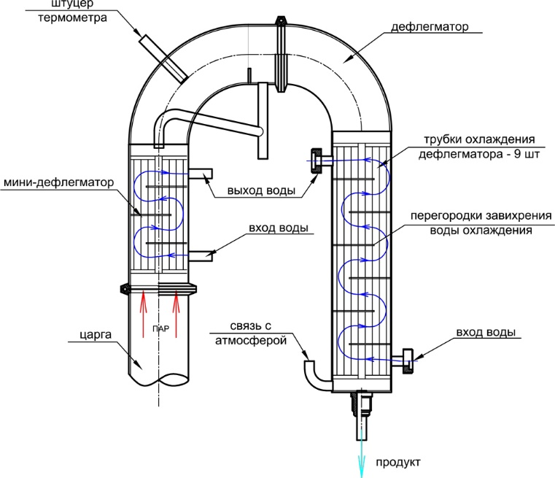

Глоссарий.
Абсолютный спирт (АС) – 100 % содержание спирта в продукте
Барда - отходы которые остаются в кубе при перегонке.
Брага- спиртосодержащая жидкость, продукт, получаемый, в результате брожения, из раствора сахара в воде с добавлением дрожжей. Когда дрожжи перебродят, из сахара получается этиловый спирт и углекислый газ. Брага предназначена для последующей перегонки (дистилляции) в самогонном аппарате.
Головы – это ацетоны, альдегиды и прочие легкокипящие ядовитые вещества выделяющиеся в процессе перегонки.
Дефлегматор- устройство охлаждения спиртовых паров.
Дистиллят- продукт (питейная часть) получаемая при перегонке (дистилляция).
Захлеб- неконтролируемый выброс флегмы из куба (царги) при превышении мощности нагрева или недостатке охлаждения.
Кламп - быстросъемное соединение в виде хомута с зажимом (используется для сборки колонны)
Насадка- определенный вид проволоки РПН, СПН (нержавейка, медь) вставляемый в колонну для повышения степени очистки продукта.
Недоректификат (НДРФ) - продукт, получаемый при второй перегонке имеющий высокую крепость- обычно- 85-93%
Предохранительный клапан- устройство безопасности срабатывает при повышении давления в кубе (подрывник).
Ректификат- продукт получаемый при вторичной перегонке имеющий высокую крепость (обычно-96-96,6%)
Спирт сырец (СС)- продукт первой перегонки- его обычно не пьют, а подвергают дальнейшей переработке.
Спиртуозность- процент алкоголя (спирта) в продукте.
Тело- питьевая часть продукта
Флегма - часть дистиллята, возвращаемая в колонну для орошения насадки
Флегмовое число- соотношение возвращаемой флегмы к отбору продукта.
Фум лента- специальная синтетическая лента для герметизации резьбовых и других соединений.
Хвосты- не питьевая часть продукта (сивушные масла).
Царга- труба из которых составляется колонна (может быть несколько штук одна над другой-чем выше, тем выше качество продукта т.е. степень укрепления царг суммируется).

Устройство БРК «Тот самый».
Аппарат изготовлен из пищевой нержавеющей стали марки AISI-304.
Комплектация аппарата представляет собой конструктор, который позволяет собирать аппарат в трех комплектациях: пот стилл, бражная колонна, ректификационная колонна, что позволяет получать практически любые алкогольные напитки.
Аппарат состоит из следующих основных частей:
- Основной холодильник (дефлегматор)
- Мини-дефлегматор с перегородочным узлом отбора
- Укрепляющие царги со штуцерами под цифровые термометры или автоматику
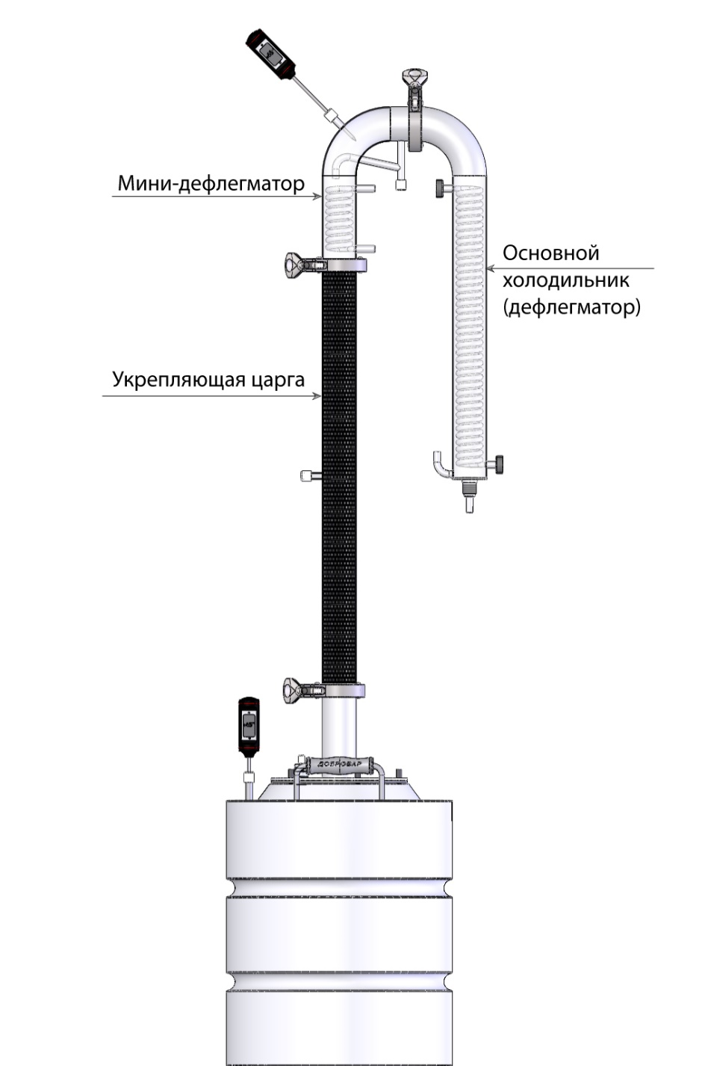

Достоинства аппарата.
Благодаря стараниям наших конструкторов, аппарат разительно отличается от своих младших собратьев и имеет массу достоинств.

Сверхмощный холодильник.
Внутренняя конструкция холодильника выполнена в виде спирали (холодильник Димрота), по которой движется охлаждающая вода. Такая конструкция заметно увеличивает площадь контакта спиртовых паров и охлаждающей воды, соответственно увеличивается и скорость отбора дистиллята. На выходе дистиллят имеет температуру на 5 - 7°С выше, чем температура охлаждающей воды.

Новая конструкция кубов.
Усиленная горловина и штампованное дно с канавками для упрочнения. Дно не выгибается при нагреве и не звенит на индукционной плите.

Встроенный мини-дефлегматор.
Дефлегматор выполнен в виде короткого спирального холодильника Димрота.

Экономный расход холодной воды.
За счет увеличенного в размерах холодильника (длина спирали, по которой двигается вода составляет 3,4 м) вода отдает всю энергию холода. На правильно отрегулированном аппарате на выходе ее температура равна 50 - 60°С. При мощности нагревательного прибора 2,5 кВт и скорости отбора дистиллята 5 л/час, ее расход составляет не более 50 л/час. Таким образом «Тот самый» позволяет существенно экономить воду.

Высокое качество очистки дистиллята.
За счет удлиненной царги крышки куба и включенного в процесс перегонки дефлегматора, царги с РПН значительно увеличивается степень очистки, а крепость получаемого продукта достигает 90 - 93°С, что и показывает наше качество.

Возможность получения чистого спирта-96,6%.
При использовании царг с СПН (5) общей длинной не менее 1 метра (в комплекте РК- 2 царги по 50 см.) возможно получить чистый спирт крепостью 96,6%. Царги бывают на клампах длинной 50, 75, 100 см, диаметром – 40 и 50 мм. Можно докупить дополнительные царги с СПН при достаточной высоте потолков (при покупке не забываем докупить кламповые хомуты с прокладками).
Процент алкоголя в продукте (спиртуозность) замеряем ареометрами – 0 - 40%, 40 - 70%, 70 - 100% (приобретаются дополнительно).

Максимальное количество дистиллята при первой перегонке.
Благодаря тому, что данный аппарат снабжен дефлегматором, который по сути является дополнительным холодильником и обеспечивает дополнительную циркуляцию перегоняемой жидкости, мы можем получить большее количество дистиллята и забрать из браги все пары спирта до последней капли.

Высокая крепость дистиллята при сохранении аромата исходного сырья.
При повторной перегонке можно получить продукт крепостью до 90 - 93°С (с царгой с РПН). При этом дистиллят не теряет своего аромата, если его основой послужили зерновые или ягодные браги.

Совместимость с другим оборудованием от компании «Добровар».
БРК колонна «Тот самый» выпускается на кламповых соединениях 1½ - 2 дюйма, поэтому она удобно соединяется со всеми кубами и другим дополнительным оборудованием, выпускаемым компанией «Добровар».

Легко модернизируется и апгрейдится.
Бражно-ректификационная колонна имеет широкий спектр дополнительного оборудования нашего производства (см. раздел Дополнительное оборудование).
НАПРИМЕР:
Вы купили Тот самый-40 в комплектации Пот Стилл, делаете дистиллят и вам все нравится, но потом вы захотели получать спирт.
Просто докупаете необходимые царги с СПН 40мм на клампах 1½ (хомуты и прокладки для клампа продаются отдельно) и зажим Гофмана, следите за высотой потолков, чтобы все влезло. Затем соединяете куб, царги и аппарат, и можете получать спирт на своей колонне.

Технические характеристики

 | Тот Самый-40 (Ø40 мм) | Тот Самый-50 (Ø50 мм)
Длинна основного холодильника | 48 см | 50
Длина мини-дефлегматора | 20 см | 22
Высота аппарата над кубом (без царг) | 30 см | 32
Высота в режиме Пот Стилл (куб 23 л) | 75 см | 75 см
Высота в режиме Бражная колонна (куб 23 л, царга 500) | 125 см | 125 см
Высота в режиме Ректификационная колонна (куб 23 л, 2 царги 500) | 215 см | 220 см
Диаметр корпуса аппарата | 40 мм | 50 мм
Соединительные элементы | Кламп-1½" | Клампа-2"
Длинна змеевика холодильника | 3,4 м | 4 м
Рекомендуемая мощность нагрева | 3 квт | 5 кВт
Максимальная мощность нагрева | 5 кВт | 7 кВт
Первая дистилляция при перегонке браг | до 5 л/час | до 6 л/час
Повторная дистилляция при перегонке спирта-сырца | до 8 л/час | до 9 л/час
Ректификация спирта сырца | до 0,8 л/час | до 1,1 л/час
Температура дистиллята на выходе | Не превышает температуру охлаждающей воды на 8 – 10 °С
Расход охлаждающей воды | 30 – 60 л/час (в зависимости от режима работы)
Материал, из которого изготовлен аппарат | Нержавеющая сталь AISI 304, толщина стенок 1,5 мм
Габаритные размеры установки | Зависят от выбранной комплектации и куба
Гарантия | 5 лет со дня продажи

Подготовка к работе

Проверка аппарата на герметичность перед перегонкой.
НАГРЕВ НЕ ВКЛЮЧАЕМ!!

По воде:
- Подсоединяем все шланги и гибкие подводки (в комплектации БК).
- открываем воду НЕ НА ПОЛНУЮ!!
- проверяем наличие подтеканий (при подтеканиях подматываем соединения фум-лентой).

По воздуху:
- дуем в шланг отбора.
- пережимаем его.
- держим 30 сек и отпускаем.
Если слышно шипение выходящего воздуха – аппарат герметичен.
Если шипения выходящего воздуха нет – аппарат негерметичен. Протягиваем все соединения и повторяем процедуру.

Промывка аппарата перед первым использованием.
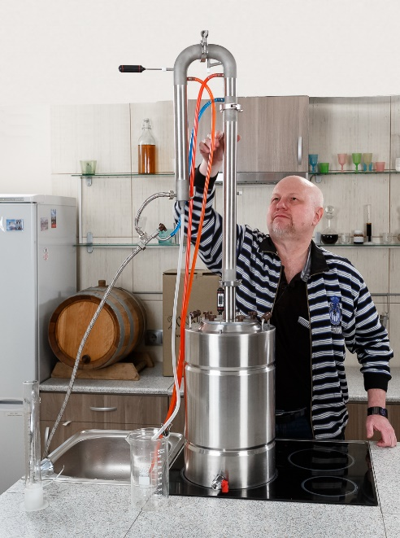
Перед первым использованием тщательно промойте дефлегматор, куб, царги, холодильник проточной водой и/или проведите кратковременную (5-10 минут) дистилляцию воды. Это необходимо для того, чтобы промыть систему от «заводской пыли», возможной при производстве и складировании аппарата.
Для установки аппарата необходима емкость, которая будет использоваться в качестве перегонного куба. Рекомендуется использовать металлическую емкость объемом от 23 до 50 литров с плотно запирающейся горизонтальной крышкой с кламповым соединением 1½-2 дюйма.

Меры предосторожности.
- -Запрещается проводить нагрев емкости при отсутствии беспрепятственного протока охлаждающей воды в достаточном количестве.
- -Запрещается проводить нагрев пустой емкости.
- -Запрещается полное выкипание перегоняемой жидкости.
- -Запрещается нагревать пенящиеся жидкости без применения каких-либо мер, предотвращающих попадание пены в ствол аппарата.
- -Запрещается обрабатывать жидкости с температурой кипения более 100°С.
- -Запрещается отходить от аппарата на длительное время!!
Используя кубовые емкости с тэном, заливайте в них такое количество продукта, чтобы в процессе перегонки уровень жидкости не упал ниже уровня тэна. Уровень должен быть на несколько сантиметров выше тэна (в зависимости от куба) - это называется неснижаемый остаток.
При работе со смесями, имеющими в своем составе легковоспламеняющиеся компоненты (ацетон, спирт), запрещается проводить дистилляцию при использовании открытого огня - это может привести к возгоранию! Необходимо прикрыть пламя листом из негорючего материала (сталь, медь, латунь, несколько слоев толстой фольги). Во время всего процесса перегонки необходимо иметь рядом с аппаратом емкость с водой (или огнетушитель) в количестве, достаточном для гашения возможного возгорания.
При работе аппарата старайтесь не касаться металлических частей во избежание ожогов.
Соблюдайте режим нагрева емкости с брагой, указанный в технических характеристиках.
В процессе перегонки не оставляйте оборудование без присмотра.

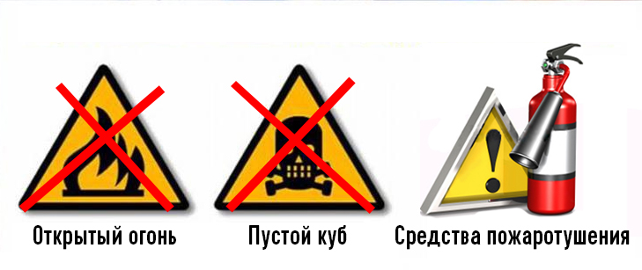
Приступая к работе, пользователь тем самым подтверждает, что он ознакомлен с правилами соблюдения техники безопасности (см. раздел 8). При дистилляции спиртосодержащих смесей пользователь обязан убедиться, что это не запрещено действующим законодательством страны и региона.

Работа в режиме Пот Стилл (Pot Still).

Описание режима и принцип работы.
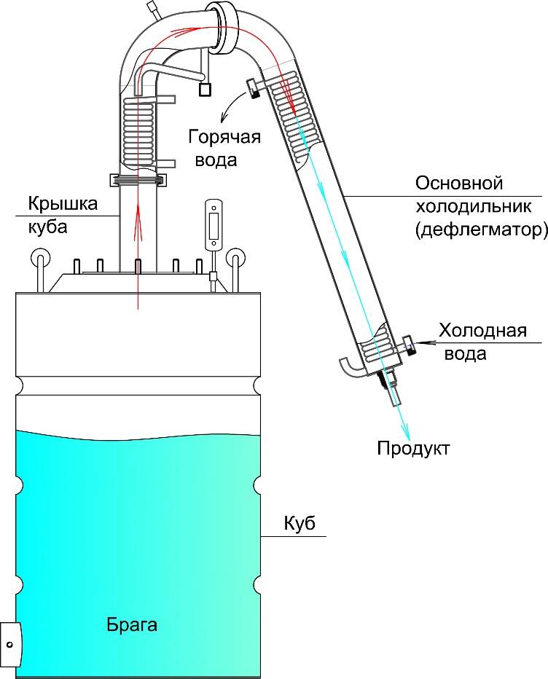
«Тот самый» рассчитан на работу в трех режимах: как простой дистиллятор (режим Пот Стилл «Pot Still»), как бражная колонна (БК) и как ректификационная колонна (РК). Пот Cтилл - вариант с минимальной высотой аппарата.
При первой перегонки пары из куба, в котором находится брага, поднимаются вверх по дефлегматору (он не подключен), и попадают в холодильную камеру где охлаждаются. Пары заполняют камеру холодильника, в котором по трубчатому змеевику навстречу им движется вода. В холодильнике они конденсируются и в виде жидкости стекают по шлангу в приемную емкость.
После первой перегонки браги получается дистиллят, который называется спирт-сырец крепостью (40-50%). Полученный продукт пить не желательно, так как он содержит много вредных примесей. Необходимо его перегнать повторно, то есть произвести дробную дистилляцию. Угол наклона холодильника выбираем в зависимости от расстояния до приемной емкости. Холодильник должен смотреть вниз.
ВАЖНО!! Воду на охлаждение подаем при достижении температуры в кубе 60-70 °C (по термометру в кубе).

Необходимое оборудование.

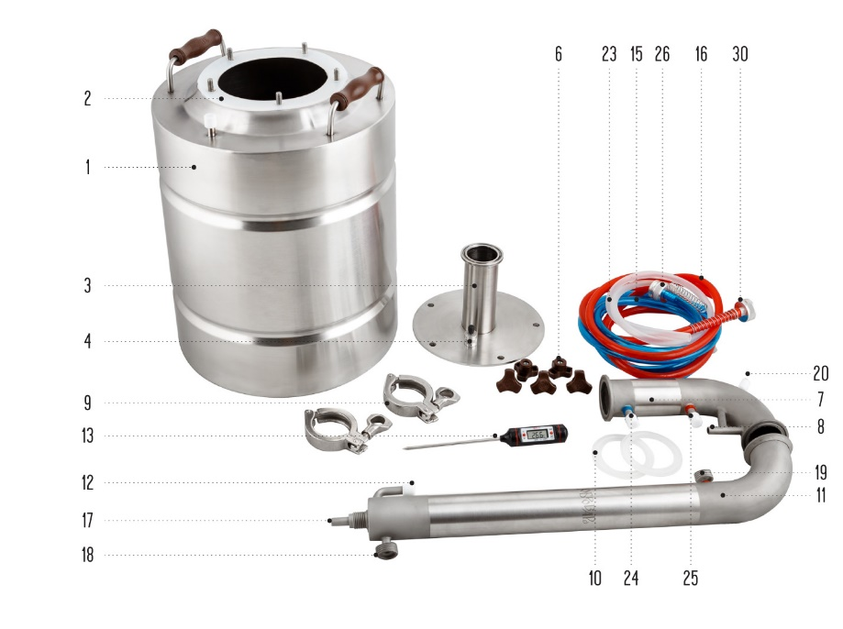 | 1. Куб.  2. Силиконовая прокладка.  3. Крышка куба.  4. Предохранительный клапан.  6. Барашковые гайки.  7. Мини-дефлегматор.  8. Трубка узла отбора по жидкости.  9. Кламповый хомут.  10. Прокладка клампа  11. Основной холодильник  12. Трубка связи с атмосферой.  13. Цифровой термометр.  15. Синий шланг ПВХ.  16. Красный шланг ПВХ.  17. Трубка отбора.  18. Трубка входа воды в основной холодильник.  19. Штуцер отвода воды.  20. Штуцер термометра  24. Вход воды на мини-дефлегматор.  25. Выход воды с мини-дефлегматора.  26. Переходник на кран.

Порядок сборки.
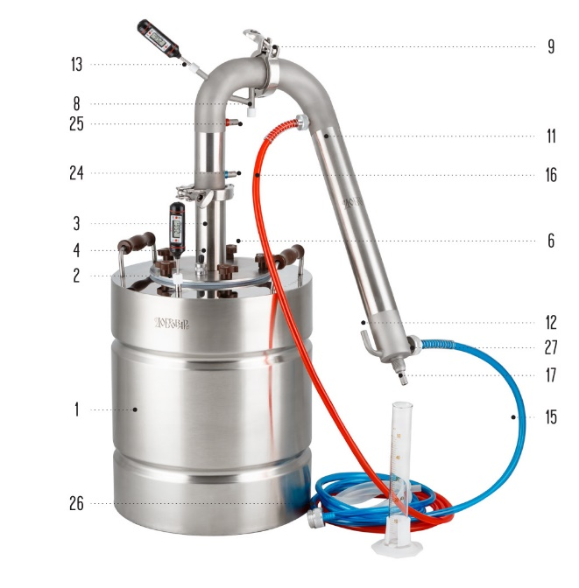
- С помощью хомута (9), имеющегося в комплекте, соберите в единое целое дефлегматор (7) и холодильник (11). Во время сборки не забудьте о прокладке (10).
- На куб (1) наденьте прокладку (2) и установите крышку (3) с подрывным клапаном (4).
- Затяните от руки барашковыми гайками (6).
- С помощью хомута клампа (9) через прокладку (10) соединяем куб и холодильник.
- К входу холодной воды (18) при помощи переходника (30) подсоедините ПВХ шланг синего цвета (15), а другой его конец закрепите на водопроводном кране также с помощью универсального переходника (26).
- На штуцер для отвода теплой (отработанной) воды (19) наденьте ПВХ шланг красного цвета (16).
- Цифровой термометр (13) вставьте в штуцер (20) или в куб (1).
- На трубку отбора продукта (17), расположенную в нижней части холодильника, наденьте силиконовый шланг белого цвета (23). Трубка связи с атмосферой (12) на основном холодильнике должна быть открыта.
- Аппарат готов к работе. Теперь можно приступать к перегонке.
- Воду на охлаждение подаем по достижении температуры в кубе 60-70 °С.

Перегонка.
Залейте брагу в куб (не более 2/3 от его объема) и активно помешайте ее в кубе (дегазация-удаление излишков углекислого газа из браги).
После заливки браги в куб установите прокладку силиконовую белого цвета (2).
Установите крышу куба с присоединенным к ней аппаратом, закрутив 5 барашковых гаек.
Шланги охлаждения к мини-дефлегматору не подключаем.
Подключите шланг охлаждающей воды к магистральному водопроводу холодного водоснабжения. Красный шланг, по которому будет сливаться вода (прошедшая через холодильник) следует направить в раковину.
Под шланг отбора готового продукта поставьте приемную емкость достаточного объема. Шланг отбора ДОЛЖЕН доставать до приемной емкости. Емкость должна быть достаточного размера (например, обычная 3л банка). НЕ ДОПУСКАЕМ перелива, своевременно меняя емкости.
Включите нагревательный прибор на максимальную мощность. При достижении температуры в кубе до 60-70 °C откройте кран с холодной водой НЕ НА ПОЛНУЮ мощность. Вытекающая струйка из шланга (красного цвета) должна быть примерно толщиной со спичку и иметь температуру порядка - 40-50°C (слегка горячая на ощупь). Если вы заметили, что из трубки связи с атмосферой (9) идет пар – увеличьте напор холодной воды.
ВАЖНО!! НЕ ОСТАВЛЯЕМ аппарат без присмотра на длительное время!!
Процесс перегонки продолжайте до тех пор, пока показание термометра в кубе не достигнут - 98-99°С. Полученный продукт называют спирт-сырец.
После этого отключите нагревательный прибор и отключите подачу холодной воды.
Дождитесь пока аппарат остынет, отсоедините аппарат от куба, слейте кубовый остаток соблюдая меры предосторожности. Внутри горячая жидкость.
После слива жидкости промойте куб.
Если у Вас браги больше чем емкость куба – повторите процесс. К процессу дробной дистилляции желательно приступать только после перегонки всей имеющейся браги. Выход спирта-сырца составляет примерно 1/4 – 1/5 от объема Вашей браги.

Работа в режиме Бражная Колонна (БК)

Описание режима и принцип работы
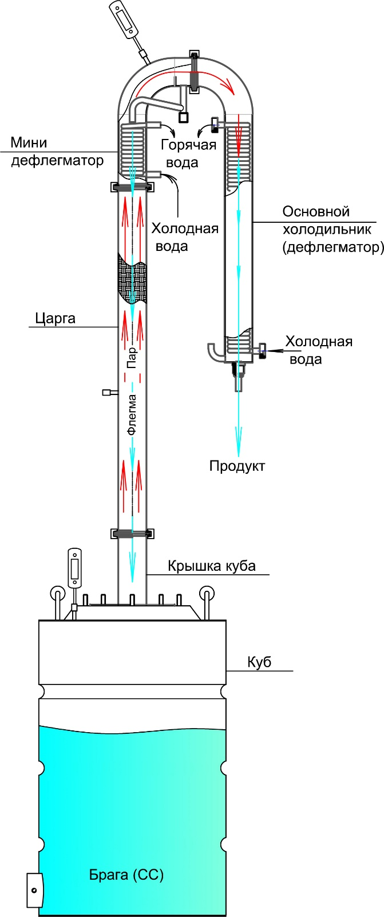
При перегонке браги можно получить готовый продукт. Но мы рекомендуем делать двойную перегонку. При повторной перегонке (режим БК) спирта-сырца, охлаждающая вода поступает в змеевик мини-дефлегматора через игольчатый кран, который находится в полуоткрытом положении. Благодаря этому, мини-дефлегматор конденсирует часть спиртовых паров, поднимающихся из куба. Конденсат стекает вниз и переиспаряется на специальной насадке (РПН), которой заполнена царга (штуцер термометра на царге заглушен пробкой). Происходит повторная очистка (разделение). Более легкий спиртовой пар поднимается вверх и уходит на охлаждение в основной холодильник, а более тяжелые сивушные пары возвращаются в куб. Благодаря дополнительной циркуляции пара улучшается качество очистки и крепость дистиллята на выходе. Трубка узла отбора по жидкости - заглушена. Цифровые термометры вставлены в куб и в штуцер термометра мини-дефлегматора.
Воду на охлаждение подаем при достижении температуры в кубе 60 - 70 °C (по термометру).
После повторной перегонки браги получается дистиллят крепостью 60-93%. Полученный продукт можно пить, разбавив до желаемой крепости или использовать его в качестве основы для приготовления различных напитков (водка, коньяк, ликеры и т.д.).

1. Куб.
2. Силиконовая прокладка.
3. Крышка куба.
4. Предохранительный клапан.
5. Царга.
6. Барашковые гайки.
7. Мини-дефлегматор.
8. Трубка узла отбора по жидкости.
9. Кламповый хомут.
10. Прокладка клампа
11. Основной холодильник.
12. Трубка связи с атмосферой.
13. Цифровой термометр.
15. Синий шланг ПВХ.
16. Красный шланг ПВХ.
17. Трубка отбора.
18. Трубка входа воды в основной холодильник.
19. Штуцер выхода воды.
20. Штуцер термометра.
21. Игольчатый кран.
23. Силиконовый шланг.
24. Вход воды на мини-дефлегматор.
25. Выход воды с мини-дефлегматора.
26. Переходник на кран.
27. Вход воды в игольчатый кран.
28. Штуцер термометра на царге.
29. Гибкая подводка.

Необходимое оборудование.
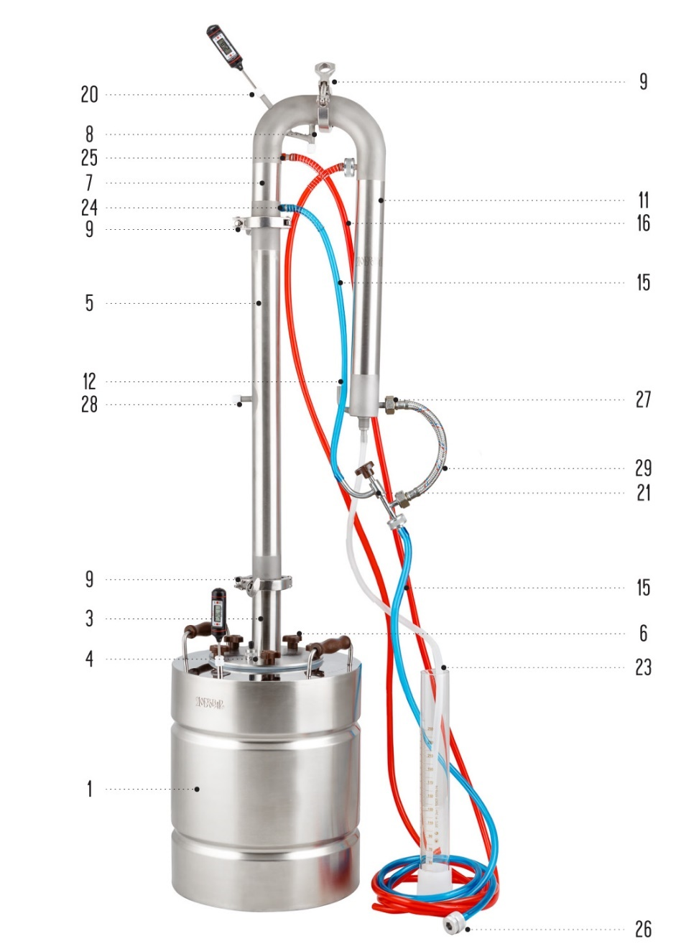
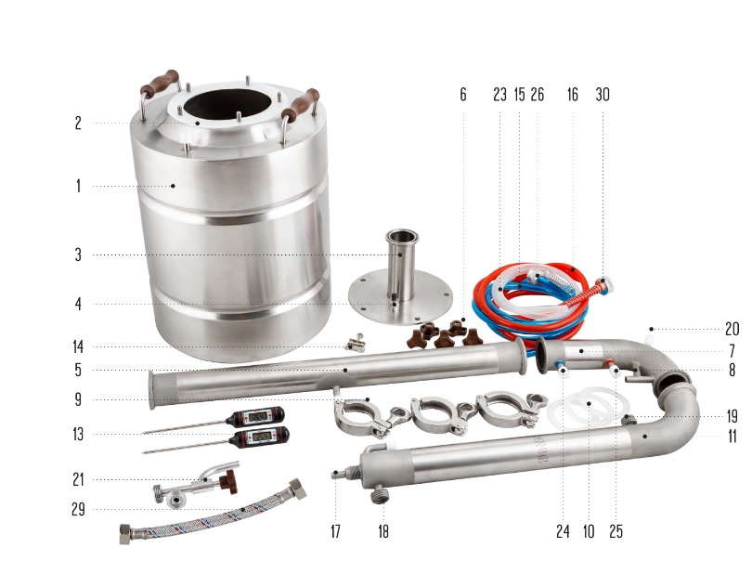

Порядок сборки.
- На куб (1) наденьте прокладку (2), установите крышку (3) и затяните от руки барашковыми гайками (6). Все барашки должны быть зажаты!
Царга с РПН (5) устанавливается на крышку куба (3) через кламповое соединение (9) с прокладкой (10).
С помощью хомута клампа (9) через прокладку (10) соединяем установленную царгу и дефлегматор (7).
С помощью хомута (9) имеющегося в комплекте, соберите в единое целое дефлегматор (7) и холодильник (11). Во время сборки не забудьте о прокладке (10)!
К верхнему изогнутому патрубку (игольчатого крана) подключаем воду через короткий кусок шланга к трубке (24).
Боковой отвод игольчатого крана подключаем к входу воды основного холодильника (18) с помощью гибкой подводки (29).
К нижнему патрубку (27) игольчатого крана (21) при помощи переходника подсоедините ПВХ шланг синего цвета (15), а другой его конец закрепите на водопроводном кране с помощью универсального переходника (26).
На штуцер для отвода теплой (отработанной) воды (19) наденьте ПВХ шланг красного цвета (16).
Цифровой термометр (13) вставьте в штуцер (20) или в куб (1).
На трубку отбора продукта (17), расположенную в нижней части холодильника, наденьте силиконовый шланг белого цвета (23).
Трубка связи с атмосферой (12) на основном холодильнике должна быть открыта.
Трубка (8) узла отбора по жидкости заглушена.
Аппарат готов к работе. Теперь можно приступать к перегонке.
Воду на охлаждение подаем по достижении температуры в кубе 60-70 °С.

Повторная перегонка (дробная) - режим БК.
Для перегонки можно использовать как брагу, так и спирт сырец.
Для начала разбавьте полученный после первой перегонки спирт-сырец до 40%. Наполните куб не более 2/3 от его объема и установите аппарат на куб.
Между кубом и мини-дефлегматором установите укрепляющую царгу, заполненную регулярной проволочной насадкой (РПН) от Добровара.
Подключите шланг охлаждающе воды к магистральному водопроводу холодного водоснабжения. Слив с основного холодильника и с мини-дефлегматора направьте в раковину.
Опустите шланг отбора готового продукта в приемную емкость достаточного объема.
Шланг отбора ДОЛЖЕН доставать до приемной емкости. Емкость должна быть достаточного размера (например, обычная 3л банка). НЕ ДОПУСКАЕМ перелива, своевременно меняя емкости.
Включите нагревательный прибор на максимальную мощность. Постепенно откройте игольчатый кран (21) так, чтобы холодная вода попадала из водопровода в мини-дефлегматор через штуцер (24).
При достижении температуры в кубе до 60-70 °C откройте кран с холодной водой НЕ НА ПОЛНУЮ мощность. Вытекающая струйка из шланга (красного цвета) с основного холодильника должна быть примерно толщиной со спичку и иметь температуру порядка-40-50°C (слегка горячая на ощупь). Если вы заметили, что из трубки связи с атмосферой (9) идет пар – увеличьте напор холодной воды. Если Вы заметили, что отбора продукта не происходит - уменьшите подачу воды игольчатым краном в мини-дефлегматор до появления желаемой скорости отбора продукта.
Стабилизация режима (работа на себя).
Смотрим за термометром в колонне. Температура на нем будет постепенно падать. Примерно через 5-10 мин она стабилизируется обычно до 79,3 - 80,5 °С.
Подача воды на мини-дефлегматор открыта полностью. Весь продукт стекает обратно в куб через насадку РПН (отбора не происходит).
Даем колонне поработать в таком режиме примерно 10 - 20 мин (работа в таком режиме называется «работа на себя» - отбор закрыт), затем приступаем к отбору голов.

Отбор «голов».
«Головы» – это ацетоны, альдегиды и прочие легкокипящие ядовитые вещества. Чтобы они не попали в питьевую часть готового продукта, повторная перегонка должна быть дробной, то есть раздельной.
Включите нагревательный прибор на максимальную мощность. Включите воду при достижении температуры в кубе 60 - 70°C и следите за ней. Содержимое куба начнет закипать и начнет расти температура на цифровых термометрах. Примерно при 75°C начнут появляться первые капли в шланге отбора продукта. Нужно уменьшить (отрегулировать) мощность нагревательного прибора и напор воды в мини-дефлегматоре (с помощью игольчатого крана), чтобы скорость отбора равнялась 1 - 2 капли в секунду. По объему «головы» должны составить примерно 10% от количества абсолютно спирта (АС) в кубе.
ПРИМЕР:
В куб залито 10 л спирта-сырца крепостью 40%, следовательно, считаем 4 л АС (абсолютный спирт). То есть мы должны отобрать покапельно 10% от 4 л = 400 мл голов.

Отбор «тела».
Тело - это питьевая часть конечного продукта с высоким содержанием спирта – 60–93%.
После окончания отбора голов поменяйте приемную емкость.
Увеличьте мощность нагрева куба. При повторной перегонке на максимальной мощности аппарат может выдать дистиллята до 8 л/час. Мы бы рекомендовали гнать на средней скорости (при нагреве около 2 кВт). Напор холодной воды также не должен быть большим.
Процесс отбора «тела» завершайте, когда термометр в кубе покажет 93-94°С.
Выход тела составляет примерно 40% от залитого объема спирта-сырца, в зависимости от получаемой крепости (чем крепче выходит продукт – тем получаемый объем тела меньше).
Далее полученный дистиллят, крепость которого может достигать 93%, разбавьте мягкой (умягченной) водой до требуемой крепости.
Кстати, игольчатым краном и нагревом куба можно как уменьшать, так и увеличивать крепость дистиллята на выходе. Навыки управления этой операцией придут после нескольких перегонок. Открывая игольчатый кран - увеличиваем подачу воды в мини-дефлегматор (уменьшаем отбор и крепость растет).

Отбор «хвостов».
«Хвосты» – это сивушные масла.
После отбора тела по Вашему желанию перегонку можно закончить, а можно поменять приемную емкость и продолжить ее до температуры в кубе 98-99°С. Полученный продукт называется «хвосты».
При следующей перегонке браги «хвосты» добавьте в куб для уменьшения потерь спирта.
ВАЖНО!!
НЕ ОТХОДИМ от аппарата на длительное время. Необходимо периодически проверять его работу!!
После завершения всех процессов отключите нагревательный прибор, отключите подачу холодной воды.
Дождитесь пока аппарат остынет и отсоедините аппарат от куба, слейте кубовый остаток соблюдая меры предосторожности. Внутри горячая жидкость с едким запахом (не допускайте попадание в дыхательные пути).
После слива жидкости промойте куб.

Работа в режиме Ректификационная Колонна (РК).

Описание режима работы.
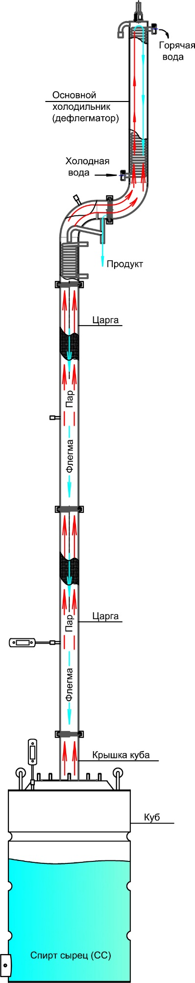
При ректификации спирта-сырца спиртовые пары из куба поднимаются по царгам в основной холодильник. В куб заливаем спирт-сырец В куб и в нижнюю царгу вставлен цифровой термометр. Водяные шланги к мини-дефлегматору не подключены. К трубке узла отбора по жидкости подключен силиконовый шланг с зажимом Гофмана (силиконовый шланг должен доставать до приемной емкости). Холодная вода подается к основному холодильнику (дефлегматору) через шланг синего цвета. Горячая отводится из верхней части холодильника через красный шланг в слив.
В основном холодильнике пары конденсируются и конденсат стекает вниз в узел отбора по жидкости и к трубке, через которую осуществляется возврат флегмы обратно в царги. Происходит переиспарение на насадке СПН, благодаря чему продукт очищается и укрепляется. Получаемый продукт-спирт 96,6%
С помощью зажима Гофмана мы можем регулировать скорость отбора продукта от покапельного (отбор голов) - до максимального. Тем самым мы можем регулировать крепость продукта (больше открытие зажима Гофмана - меньше крепость продукта и наоборот). Мы можем регулировать так называемое флегмовое число – это соотношение отбираемого продукта к возвращаемому в царги.
Для уменьшения общей высоты конструкции основной холодильник можно наклонить. Угол наклона холодильника должен быть положительным 15-25 градусов (то есть он должен смотреть вверх).

Необходимое оборудование.
1. Куб.
2. Силиконовая прокладка.
3. Крышка куба.
4. Предохранительный клапан.
5. Царга.
6. Барашковые гайки.
7. Мини-дефлегматор.
8. Трубка узла отбора по жидкости.
9. Кламповый хомут.
10. Прокладка клампа.
11. Основной холодильник.
12. Трубка связи с атмосферой.
13. Цифровой термометр.
14. Зажим Гофмана.
15. Синий шланг ПВХ.
16. Красный шланг ПВХ.
18. Трубка входа воды в основной холодильник.
19. Штуцер входа воды.
20. Штуцер термометра.
23. Силиконовый шланг.
24. Вход воды на мини-дефлегматор.
25. Выход воды с мини-дефлегматора.
26. Переходник на кран.
28. Штуцер на царге.
30. Переходник на кран.
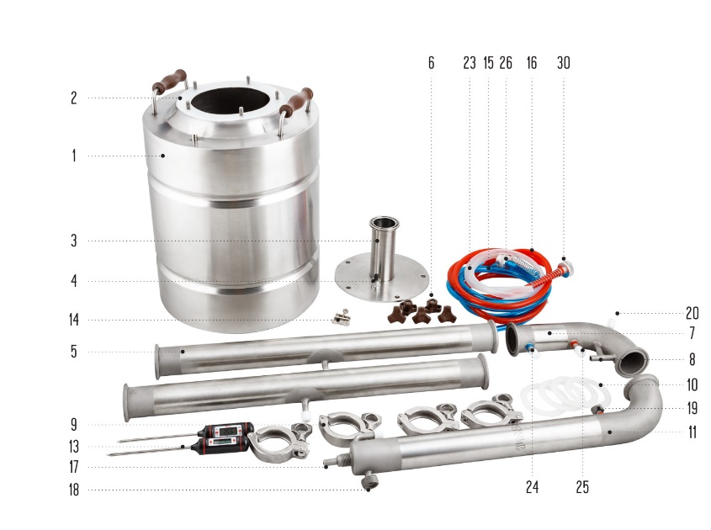
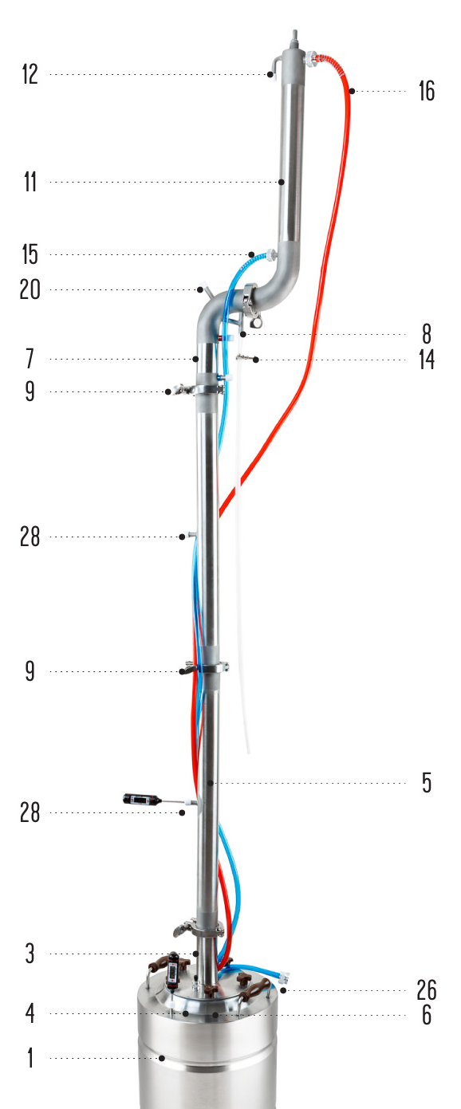

Порядок сборки
- На куб (1) наденьте прокладку (2) и установите крышку (3), затяните от руки барашковыми гайками (6). Все барашки должны быть зажаты.
- С помощью хомута клампа (9) через прокладку (10) соединяем куб и холодильник.
- Царга с СПН (5) устанавливается на крышку куба (3) через кламповое соединение (9) с прокладкой (10).
- Устанавливаем дополнительную царгу (5) с СПН через кламповое соединение (9) с прокладкой (10).
- С помощью хомута клампа (9) через прокладку (10) соединяем установленную царгу и дефлегматор (7).
- С помощью хомута (9) имеющегося в комплекте, соберите в единое целое дефлегматор (7) и холодильник (11). Во время сборки не забудьте о прокладке (10).
- Основной холодильник (11) разворачиваем на 180° трубкой (17) вверх.
- На штуцер подвода охлаждающей воды (19) подсоедините ПВХ шланг синего цвета (15), а другой его конец закрепите на водопроводном кране также с помощью универсального переходника (26).
- На штуцер для отвода теплой (отработанной) воды (18) при помощи переходника (30) наденьте ПВХ шланг красного цвета (16) и опустите его в раковину.
- Термометр (13) должен быть вставлен в нижнюю царгу в штуцер термометра (28).
- К трубке (8) узла отбора по жидкости подключаем силиконовый шланг отбора (23) и на него одеваем зажим Гофмана (14).
Собранный аппарат представлен на рисунке выше настоящей инструкции (см. раздел Устройство).

Ректификация.
Для начала разбавьте полученный после первой перегонки спирт-сырец до 40%. Наполните куб не более 2/3 от его объема.
Между кубом и мини-дефлегматором установите укрепляющие царги, заполненные спирально призматической насадкой (СПН) Селиваненко. Для максимально чистого продукта рекомендуемая высота царг 150 см.
На силиконовом шланге, надетым на штуцер отбора по жидкости, закройте зажим Гофмана.
Силиконовый шланг отбора ДОЛЖЕН доставать до приемной емкости. Емкость должна быть достаточного размера (например, обычная 3л банка). НЕ ДОПУСКАЕМ перелива, своевременно меняя емкости.
Включите нагревательный прибор на максимальную мощность. При достижении температуры в кубе до 60-70 °C откройте кран с холодной водой НЕ НА ПОЛНУЮ мощность.Уменьшите нагрев куба. Вытекающая струйка из шланга (красного цвета) с основного холодильника должна быть примерно толщиной со спичку и иметь температуру порядка-40-50 °C (слегка горячая на ощупь). Если вы заметили, что из трубки связи с атмосферой (9) идет пар – увеличьте напор холодной воды.
Стабилизация режима (работа на себя).
Смотрим за термометром в царге. Температура на нем будет постепенно падать. Примерно через 5-10 мин она стабилизируется обычно это 78,3 - 78,5 °С.
Даем колонне поработать в таком режиме примерно 30 - 40 мин (работа в таком режиме называется «работа на себя» - отбор закрыт). Затем приступаем к отбору голов.

Отбор «голов».
«Головы» – это ацетоны, альдегиды и прочие легкокипящие ядовитые вещества. Чтобы они не попали в питьевую часть готового продукта, повторная перегонка должна быть дробной, то есть раздельной.
ВАЖНО!! НЕ ОТХОДИМ от аппарата на длительное время. Необходимо периодически проверять его работу!!
Включите нагревательный прибор на максимальную мощность. Включите воду при достижении температуры в кубе 60 - 70°C и следите за ней. Содержимое куба начнет закипать и начнет расти температура на цифровых термометрах. Примерно при 75°C начнут появляться первые капли в шланге отбора продукта. Нужно уменьшить (отрегулировать) мощность нагревательного прибора чтобы скорость отбора равнялась 1 - 2 капли в секунду. По объему «головы» должны составить примерно 10% от количества абсолютно спирта (АС) в кубе.
ПРИМЕР:
В куб залито 10 л спирта сырца крепостью 40 %, следовательно, считаем 4 л АС (абсолютный спирт). То есть мы должны отобрать покапельно 10 % от 4 л = 400 мл голов.

Отбор тела.
Это питьевая часть конечного продукта с высоким содержанием спирта 95 - 96,6%.
После отбора «головы» поменяйте приемную емкость. Увеличьте мощность нагрева куба. При ректификации аппарат может выдать продукта до 1,1 лит/час (на царгах Ø50 мм). Но мы бы рекомендовали гнать на средней скорости 0,8 л/ч (при нагреве около 1,5 кВт). Напор холодной воды также не должен быть большим. Расход холодной воды 30 - 60 лит/ч. Выходящая вода с красного шланга должна иметь температуру 50 – 60°С.
Процесс отбора тела завершайте, когда термометр в кубе покажет 93-94°С.
Скорость отбора спирта должна составлять 0,8 - 1,1 л/ч (в зависимости от диаметра и высоты Ваших царг). Регулируем скорость отбора зажимом Гофмана и нагревом куба.0,8 л/ч- оптимальная скорость отбора продукта (спирта).

Выход тела составляет примерно 40% от залитого объема спирта-сырца, в зависимости от получаемой крепости (чем крепче выходит продукт – тем получаемый объем тела меньше).
Далее полученный продукт, крепость которого может достигать 96,6%, разбавьте мягкой (умягченной) водой до требуемой крепости.
Кстати, зажимом Гофмана и нагревом куба можно как уменьшать, так и увеличивать крепость продукта на выходе. Открывая зажим Гофмана – увеличиваем скорость выхода продукта при понижении его крепости. Навыки управления этой операцией придут после нескольких перегонок.
Крепость чистого спирта должна быть 96,6% при температуре продукта +20 °С.

Отбор «хвостов».
После отбора тела по Вашему желанию перегонку можно закончить, а можно поменять приемную емкость и продолжить ее до температуры в кубе 98-99°С. Полученный продукт называется «хвосты».
При следующей перегонке браги «хвосты» добавьте в куб для уменьшения потерь спирта.
После завершения всех процессов отключите нагревательный прибор, отключите подачу холодной воды.
Дождитесь пока аппарат остынет и отсоедините аппарат от куба, слейте кубовый остаток соблюдая меры предосторожности. Внутри горячая жидкость с едким запахом (не допускайте попадание в дыхательные пути).
После слива жидкости промойте куб.

Обслуживание и хранение
По завершению работы с аппаратом отключите нагрев и подачу охлаждающей воды.
Дождитесь, пока аппарат остынет. Далее необходимо снять все шланги со штуцеров (в них вода), снять аппарат с крышки и разобрать в обратной последовательности.
Открутив сливной кран в нижней части куба, можно слить остаток после процесса перегонки.
После окончания работы детали аппарата также промойте, просушите и уберите на хранение. При загрязнении РПН внутри укрепляющей царги, достаньте проволочную насадку и промойте ее проточной водой (или прокипятите с моющим средством с ОБЯЗАТЕЛЬНОЙ последующей промывкой!!)
Не допускайте попадания прямых солнечных лучей на силиконовые шланги и прокладки, не сушите их на радиаторах отопления.
При транспортировке, хранении и использовании аппарата предохраняйте его от ударов и падений.
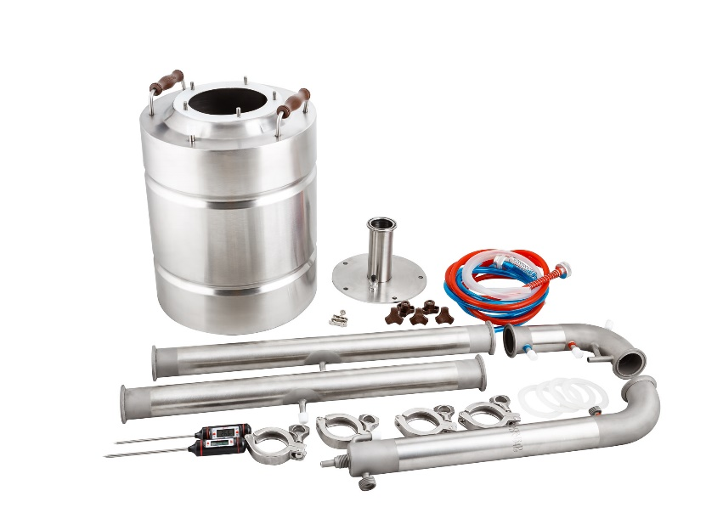

Дополнительное оборудование.
Все рабочие детали аппарата «Тот самый» изготовлены исключительно из высококачественной нержавеющей стали, разрешенной для использования в пищевой промышленности.
К дополнительному оборудованию, которое потребуется для работы на бражной колонне, относятся: «Попугай», перегонный куб, крышка на куб, кран игольчатый, корзина-экстрактор, термометр цифровой, спиртомер, цилиндр мерный.

«Попугай».
«Попугай» - устройство непрерывного контроля крепости самогона или спирта в режиме "реал-тайм" подключается к узлу отбора самогонного аппарата. Просто вставьте в «Попугай» спиртомер серии АСП-3. По мере наполнения «Попугая» спиртомер всплывет и покажет крепость вытекающего дистиллята (или ректификата).
Выпускается 3 варианта данного оборудования: настольный, подвесной и подвесной с доохладителем. «Попугай» с доохладителем оснащен дополнительным холодильником, который делает ваш самогон еще холоднее, а показание спиртомера – точнее. Штуцеры для подвода и отвода охлаждающей воды имеют стандартную сантехническую резьбу 1½ дюйма.
Для коррекции показаний крепости продукта в зависимости от температуры используйте справочные таблицы из приложения или калькулятор самогонщика онлайн.
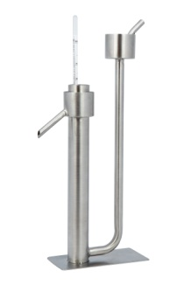
Попугай настольный | Попугай подвесной | Попугай подвесной с доохладителем
Артикул: 406010 | Артикул: 406020 | Артикул: 406030
 | 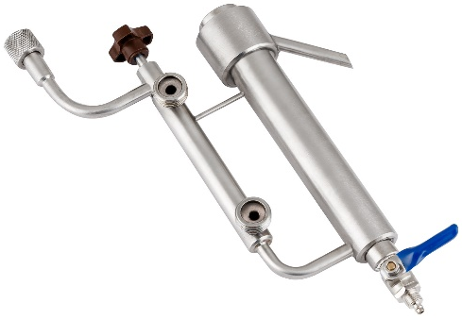
Попугай подвесной с капельным краном | Попугай подвесной с доохладителем и капельным краном
Артикул: 406040 | Артикул: 406050

Царги.
Ректификационные царги необходимы для модернизации самогонных аппаратов, бражных колон, дефлегматоров и дистилляторов с целью приготовления дистиллята высокой степени очистки или увеличения степени очистки ректификационной колонны. Но сама по себе царга – это обыкновенная труба, для того, чтобы она работала, ее наполняют спирально-призматической насадкой (СПН) из нержавеющей стали или регулярно-проволочной насадкой (РПН).
Чем выше царга, тем ниже скорость ректификации, но выше степень очистки. Соответственно, выше качество отбираемого продукта.

Царги для ректификации на кламповом соединении
Царга-40-500 РПН-нерж (кламп 1½") | 206010
Царга-40-500 РПН-медь (кламп 1½") | 206020
Царга-40-500 СПН-нерж (кламп 1½") | 206030
Царга-40-750 РПН-нерж (кламп 1½") | 206040
Царга-40-750 РПН-медь (кламп 1½") | 206050
Царга-40-750 СПН-нерж (кламп 1½") | 206060
Царга-40-1000 РПН-нерж (кламп 1½") | 206070
Царга-40-1000 РПН-медь (кламп 1½") | 206080
Царга-40-1000 СПН-нерж (кламп 1½") | 206090

В царге, на высоте 20 см от крышки куба, имеется специальный штуцер для установки цифрового термометра. Штуцер имеет диаметр 8 мм, что позволяет использовать термометр и термодатчик для контроля температуры спиртовых паров и автоматизации процесса ректификации. Данная модификация позволяет точнее контролировать процесс отбора головных фракций.
Царги имеются на кламповом (1½ -2 дюйма) соединениях.

Допускается одновременное использование нескольких царг, при этом за степень очистки берется сумма степеней очистки царг. Размеры выпускаемых царг: 50, 75, 100 см. Рекомендуема высота царг для ректификации 150 см.

Регулярная проволочная насадка Добровар.
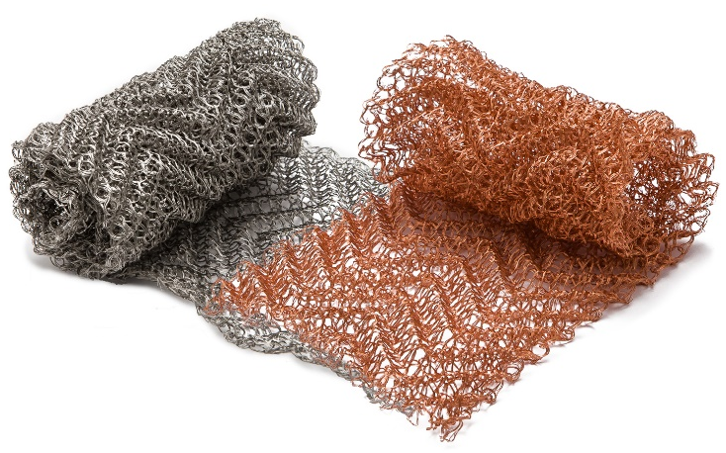
Регулярная проволочная насадка (РПН-нерж) | 505110
Регулярная проволочная насадка (РПН-медь) | 505120
Насадка Добровар – регулярная проволочная насадка (далее РПН), используемая в дистилляторах и ректификационных колоннах для увеличения степени очистки. Она позволяет получить более чистый самогон и спирт, фильтруя пары спирта от сивушных масел, а также от различных примесей и добиваясь укрепления получаемого продукта.
РПН Добровар является полезной вещью для самогонщиков, использующих самогонные аппараты (с диаметром установочного отверстия не менее 30 мм), а также царги для ректификации.
Насадку, свернутую в рулон, можно использовать практически в каждой модели самогонного аппарата, имеющей достаточно пространства для ее размещения.
Удобство данной насадки заключается в том, что можно самостоятельно регулировать количество используемых рулонов (в зависимости от высоты применяемых царг), а также их диаметр, уменьшая или увеличивая длину самой сетки в рулоне. Ее легко извлекать из самогонного аппарата для чистки, благодаря чему продукты переработки предыдущей перегонки не попадают в следующую.
Сетка изготавливается из нержавеющей стали AISI 304 и из меди. Продается в виде небольших рулончиков длиной 1 м и шириной 10 см. Возможна ее промывка кипячением. Производство: Россия.

Спирально-призматическая насадка (СПН).
Спирально-призматическая насадка (далее СПН), используемая в ректификационных колоннах для увеличения степени очистки. Она позволяет получить более чистый самогон и спирт, фильтруя пары спирта от сивушных масел, различных примесей и добиваясь укрепления получаемого продукта на выходе дает чистый спирт при соблюдении процесса ректификации и достаточной высоты царг.

Перегонные кубы.
Для аппарата «Тот самый» используются емкости с горловиной 120 мм и пятью шпильками. В серии «Добровар» выпускается четыре варианта разного объема: 17, 23, 35 и 51 л.
Поскольку скорость перегонки на данном аппарате большая, то и емкость, в которую заливается брага, рекомендуется подбирать соответствующую (не менее 23 л), чтобы как можно дольше не прерывать процесс перегонки.
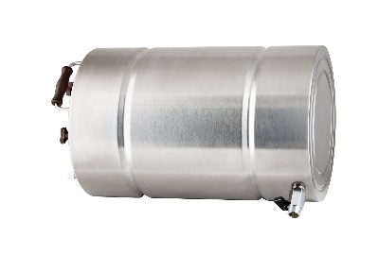
Куб 17 л, 5 шпилек (без крышки) | 303010 | Куб 17 л, 5 шпилек, с ТЭНом и регулятором мощности (без крышки) | 304010
Куб 23 л, 5 шпилек (без крышки) | 303020 | Куб 23 л, 5 шпилек, с ТЭНом и регулятором мощности (без крышки) | 304020
Куб 35 л, 5 шпилек (без крышки) | 303030 | Куб 35 л, 5 шпилек, с ТЭНом и регулятором мощности (без крышки) | 304030
Куб 51 л, 5 шпилек (без крышки) | 303040 | Куб 51 л, 5 шпилек, с ТЭНом и регулятором мощности (без крышки) | 304040
Куб 51 л, 8 шпилек (без крышки) | 306010 | Куб 51 л, 8 шпилек, с ТЭНом и регулятором мощности (без крышки) | 307010

Крышки фланцевые.
Для совмещения «Того самого» с кубами серии Добровар» объемом от 17 литров, понадобятся крышки фланцевые для горловины 12 см под 5 шпилек. В зависимости от приобретенной модификации аппарата, потребуется крышка с патрубком под кламповое соединение 1½ или 2 дюйма (40 и 50мм соответственно). Крышки оснащены предохранительным клапаном (4) и имеют высоту 10 см.
Крышка выполнена из высококачественной пищевой нержавеющей стали марки AISI 304 (немагнитка).
Подходит для кубов с диаметром горла 12 см (кубы с 5-ю шпильками выпускаются с 2016 года). |  | Подходит для кубов с диаметром горла 25 см (кубы с 8-ю шпильками выпускаются с 2016 года)
Крышка под 5 шпилек, кламп 1½" | 305040 | Крышка под 8 шпилек, кламп 1½" | 308040
Крышка под 5 шпилек, кламп 2" | 305050 | Крышка под 8 шпилек, кламп 2" | 308050

Корзина-экстрактор.
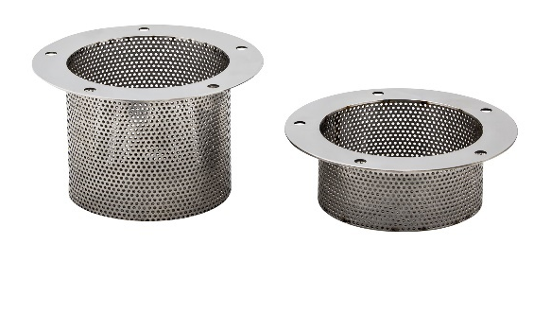
Корзина-экстрактор под 5 шпилек, глубина 50 мм | Артикул: 401030
Корзина-экстрактор под 5 шпилек, глубина 100 мм | Артикул: 401040
Перфорированная корзина-экстрактор используется в процессе приготовления ароматных водок (джина) и предназначена для ароматизации самогона (дистиллята). Устанавливается непосредственно в куб с диаметром горла 120 мм. Имеет стандартный размер крышки, так что подойдет под любой перегонный куб серии «Добровар».
Корзина-экстрактор применяется при повторной дистилляции для насыщения спиртовых паров ароматами трав или ягод. В сетчатую емкость насыпается смесь из трав или сухофруктов. Корзина устанавливается непосредственно в куб, а сверху устанавливается любой дефлегматор или бражная колонна. Спиртовые пары, проходя через корзину-экстрактор, насыщаются ароматами. На выходе из аппарата получается уже готовый продукт. Он не требует дополнительной настойки в течение длительного времени и практически сразу готов к употреблению.
Это устройство заметно сэкономит ваше время, а джин получится довольно мягким и вкусным!!

Барботеры.
Барботер - устройство, в котором при кипении происходит переиспарение жидкости, за счет чего крепость выходящего продукта увеличивается по сравнению с обычной перегонкой и происходит очищение спиртового раствора от тяжелых примесей. Так же при помощи барботера возможно ароматизировать самогон.
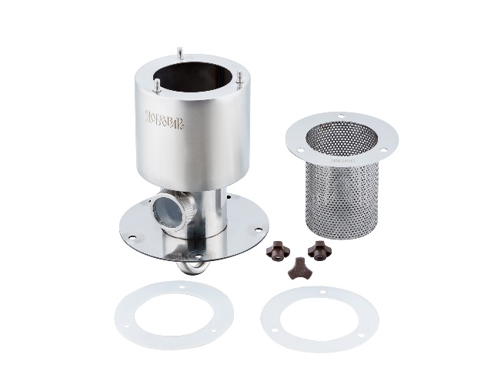 | 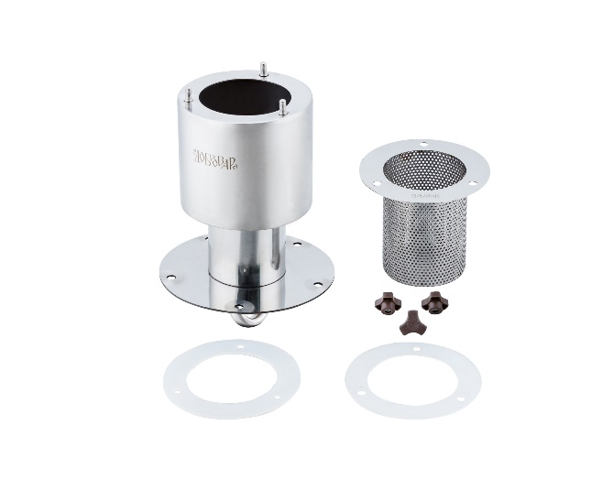
Барботер с диоптром под 5 шпилек (без крышки) | Барботер под 5 шпилек (без крышки)
Артикул: 402020 | Артикул: 402010

Сухопарник
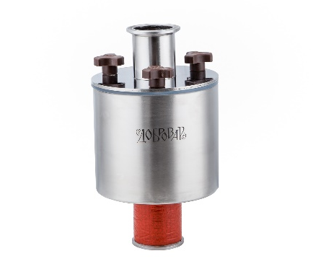
Сухопарник-каплеуловитель-40 (кламп 1½")
Артикул: 403040
При использовании вертикального сухопарника-каплеуловителя существенно повышает качество продукта при дистилляции и ректификации. Дает заметное укрепление самогона и более качественное разделение на фракции. Сброс конденсата осуществляется обратно в перегонный куб.
В сухопарник можно засыпать травы, фрукты или дубовые чипсы для ароматизации самогона.

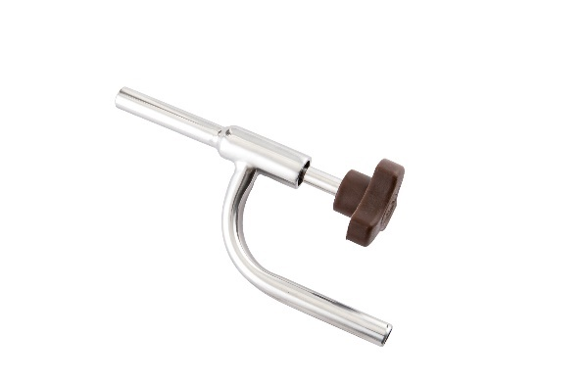
Кран игольчатый "Капля" | Артикул: 405020

Кран игольчатый
Кран игольчатый «Капля» изготовлен из нержавеющей стали и предназначен для покапельного отбора головных фракций на ректификационной колонне. Позволяет производить тонкую настройку скорости отбора спирта. Диаметр трубок соединения и отбора продукта – 8 мм, благодаря чему кран легко подключается к узлу отбора любого аппарата с помощью силиконового шланга.
Используя «Каплю» можно добиться максимально точной регулировки скорости отбора: от одной капли в 9 секунд, до 2–3 литров в час.
ВНИМАНИЕ! Чтобы прокладка, расположенная на внутреннем стержне, не вышла из строя раньше времени, не рекомендуется полностью выворачивать ее из корпуса.

Термометр цифровой
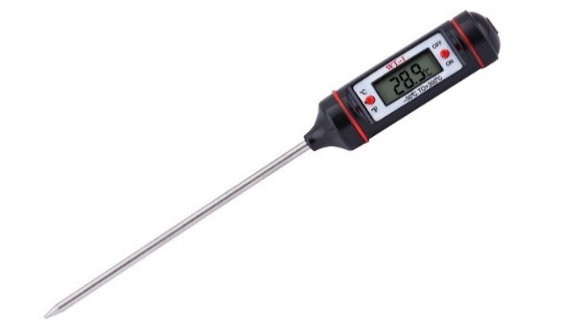
Термометр цифровой | Артикул: 602210
Электронный термометр для серии «Добровар», «Добровар.Эконом» и «Добровар.Профи» позволяет с большой точностью контролировать температуру в процессе дистилляции и ректификации самогона и спирта. Удержание температуры в пределах 78°С–80°С позволит проводить процесс гораздо более эффективно: максимально отбирать спирт и оставлять ненужные фракции.
Термометр представляет собой металлический щуп с пластиковой ручкой, в которую встроен ЖК-дисплей.

Цилиндры мерные
Цилиндр мерный 25 мл  Цилиндр мерный 50 мл  Цилиндр мерный 100 мл  Цилиндр мерный 250 мл  Цилиндр мерный 500 мл | 602110  602120  602130  602140  602150
Цилиндр мерный второго класса точности по ГОСТ 1770-74 на пластиковом основании.
Используется для работы с универсальным спиртомером или виномером для определеления количества спирта в браге, вине или самогоне. На корпусе цилиндра имеются мерные отметки с ценой деления 0,5 см³. Измеряемая вместимость реализуемых цилиндров от 50 до 500 мл. Цилиндр используется для работы со следующими приборами:
- спиртомер универсальный
- виномер бытовой
Обратите внимание! Максимальная точность измерений достигается при температуре жидкости +20°C.

Спиртомеры
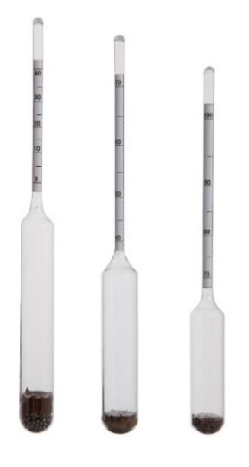
Спиртомер АСП-3 0-40%  Спиртомер АСП-3 40-70%  Спиртомер АСП-3 70-100% | 602010  602020  602030
Спиртомер АСП-3 выпускается с тремя диапазонами измерения: 0–40°С, 40–70°С и 70–100°С.

Гарантийные обязательства.
Гарантийный срок эксплуатации установки – 5 лет со дня продажи.
Гарантия не распространяется на комплектующие и сопутствующие товары (электроника, стекло, прокладки, шланги и т.д.)
В течение гарантийного срока все обнаруженные потребителем неисправности устраняются изготовителем бесплатно.

Претензии к качеству работы аппарата не принимаются, гарантийный ремонт не осуществляется в случаях:
1) несоблюдения потребителем правил эксплуатации;
2) небрежного хранения и транспортировки;
3) использования установки не по назначению;
4) если элементы изделия подвергались разборке и переделке;
5) отсутствия настоящего паспорта-руководства с указанием даты продажи.
Срок хранения (предпродажный) до момента начала эксплуатации не ограничен.

Изготовитель оставляет за собой право вносить изменения в конструкцию и комплектацию аппарата не ухудшающие его эксплуатационных характеристик без отражения их в настоящей инструкции.

Дата выпуска / Штамп ОТК:

Бражно-ректификационная
колонна «ТОТ-САМЫЙ»
Дата продажи / Штамп магазина

Аппараты для дистилляции и ректификации жидкостей
Компания «Добровар»
РФ, Московская область, г. Люберцы, ул. Кирова, 20а.
Info@dobrovar.com
телефон - +7 (495) 150 20 30

Протокол испытаний
ПРОТОКОЛ ИСПЫТАНИЙ
от 10.01.2017 г.
БРАЖНАЯ-РЕКТИФИКАЦИОННАЯ КОЛОНННА (БРК) «ТОТ САМЫЙ».
Наименование продукции: БРК «ТОТ САМЫЙ». Аппарат изготовлен из нержавеющей стали AISI 304.
Условия испытаний: Лаборатория «Добровар», температура в помещении +25°С, атмосферное давление 750 мм рт. ст., температура охлаждающей воды +23°С.
Средства измерений: ареометры АСП-3 0-40% (Арт. 602010), АСП-3 40-70% (Арт. 602020), 70-100% (Арт. 602030), мензурка стеклянная 1000 мл, мерный цилиндр 100 мл, секундомер «Секунда», термометр цифровой (Арт. 602210).
Режимы испытания: ПС (Пот Стилл), БК (Бражная колонна), РК (Ректификационная колонна).
Перечень оборудования:
Режим ПС: Нагреватель: индукционная плита Аристон мощностью 3 кВт, куб: 23 л (Арт. 303020), мини-дефлегматор и основной холодильник БРК «Тот Самый».
Режим БК: Нагреватель: индукционная плита Аристон мощностью 3 кВт, куб: 23 л (Арт. 303020), царга-40-500 РПН-нерж (кламп 1½") (Арт. 206010), мини-дефлегматор и основной холодильник БРК «Тот Самый».
Режим РК: Нагреватель: индукционная плита Аристон мощностью 3 кВт, куб: 23 л (Арт. 303020), царга-40-500 СПН-нерж (кламп 1½") (Арт. 206030) – 2 шт., мини-дефлегматор и основной холодильник БРК «Тот Самый».
Для перегонки использовалась обычная сахарная брага на дрожжах «Саф-Левюр» спиртуозностью 13%, объемом 10 л и сахарный дистиллят - 40% объемом 10литров.
Результаты испытаний сведены в таблицу.
Таблица испытания БРК «ТОТ САМЫЙ».
 | Исходный продукт | Мощность нагрева, кВт | Время до закипания\время полного цикла (мин) | Скорость отбора (л/ч) | Количество продукта(л)\Спиртуозность (%) | Температура отбора продукта (°С) | Конечный продукт
ПС | Брага, 10 л, 13% | 3 | 20\80 | 4,5 | 3\50 | 35 | Спирт-сырец (СС)
БК | Брага, 10 л, 13% | 2 | 25\110\ | 3 | 3\50 | 32 | Спирт-сырец (СС)
 |  |  | 25\170 | 1,5 | 2,5\60 | 28 | Дистиллят
 | Дистиллят, 10 л, 40% | 2 | 20\150 | 2 | 4,5\85 | 28 | Дистиллят
 |  |  | 20\260 | 1 | 4,1\93 | 25 | Недоректификат (НДРФ)
РК | Дистиллят, 10 л, 40% | 1,5 | 35\240 | 0,1 | 0,4\96 | 24 | Головы
 |  |  | 225 | 0,8 | 3,0\96,6 |  | Спирт
 |  |  | 15 | 2,2 | 0,6\30 |  | Хвосты
Заключение: Анализ результатов проведенных испытаний показал соответствие полученных результатов расчетным параметрам.
Компания «Добровар»
РФ, Московская область, г. Люберцы, ул. Кирова, 20а
Info@dobrovar.com
телефон - +7 (495) 150 20 30

